JURNAL ILMIAH
TANGGUNG JAWAB HUKUM MANAJER DALAM KEGIATAN KOPERASI
Program Studi Ilmu Hukum

Oleh :
Ni Made Ayu Sri Wulandaari
D1A013292

FAKULTAS HUKUM
UNIVERSITAS MATARAM
MATARAM
2017

HALAMAN PENGESAHAN JURNAL ILMIAH
TANGGUNG JAWAB HUKUM MANAJER DALAM KEGIATAN KOPERASI
Program Studi Ilmu Hukum

Oleh :
Ni Made Ayu Sri Wulandaari
D1A013292

Menyetujui,
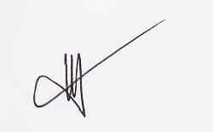
Pembimbing Pertama,

Dr. Muhaimin, SH., M.Hum
NIP. 1976100120011211001

